[论文多组图像高度相似！暨南大学附属第一医院与南方医科大学肿瘤研究所合作研究遭质疑](https://mp.weixin.qq.com/s?__biz=Mzk1NzgyODkzOQ==&mid=2247486691&idx=3&sn=08e3b342b66aaf6f6c0f9971f10eaa97)

[洞察学术](javascript:void(0);)2025-04-12 09:47:35澳大利亚

# 近日，一篇发表在Oncotarget (2015)期刊上的标题为"Hes1 promotes cell proliferation and migration by activating Bmi-1 and PTEN/Akt/GSK3β pathway in human colon cancer“Hes1通过激活Bmi-1和PTEN/Akt/GSK3β通路促进人类结肠癌细胞增殖和迁移(DOI: 10.18632/oncotarget.5484)的研究论文被知名学者Xenosphingia jansei指出图片存在多处相似。该论文由来自暨南大学附属第一医院消化内科；南方医科大学肿瘤研究所；暨南大学附属第一医院肿瘤科；暨南大学附属第一医院临床实验中心；南方医科大学基础医学院病理学教研室的作者Fei Gao , Wei Huang , YuQin Zhang , ShaoHui Tang , Lin Zheng , Feng Ma , YiMing Wang , Hui Tang , Xin Li共同完成。

**通讯作者：Fei Gao( 暨南大学附属第一医院消化内科）Xin Li（南方医科大学肿瘤研究所）**

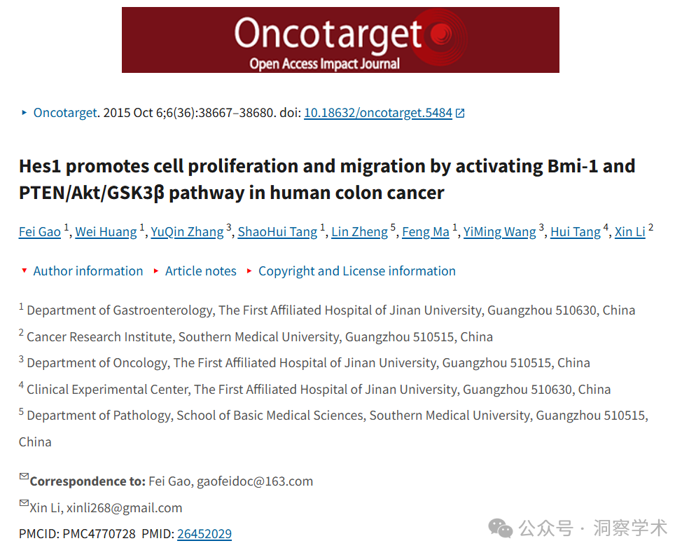

**2025年4月Xenosphingia jansei在pubpeer上提出多项质疑：**

比预期的更加相似。

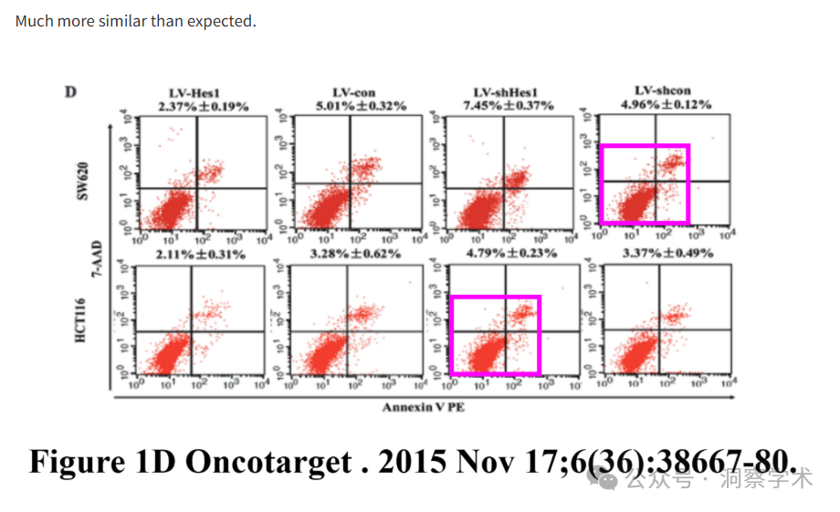

比预期的相似度更高。

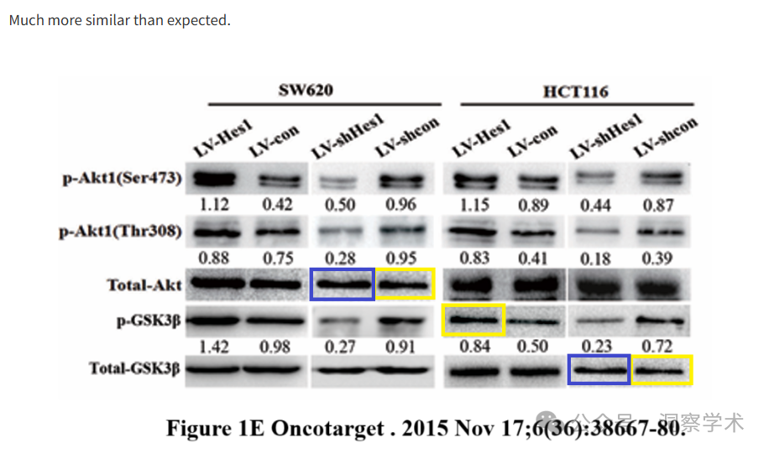

与预期的非常相似，但描述不同。

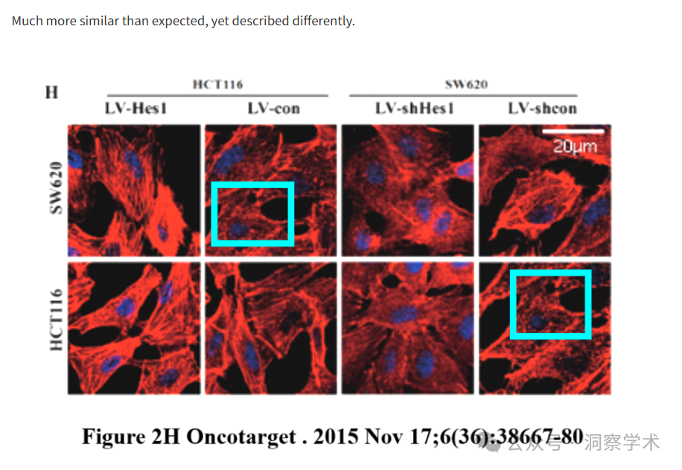

比想象的更相似。

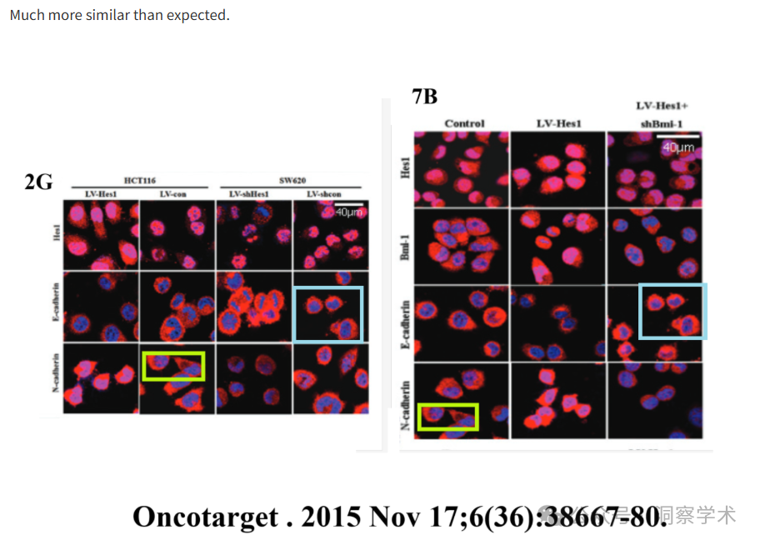

比想象的更相似。

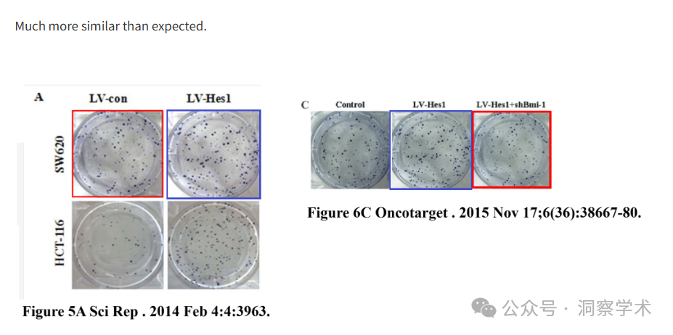

本研究得到国家自然科学基金（批准号：81401973，高飞博士）、中央高校基本科研业务费专项资金（批准号：21614304，高飞博士）、广东省自然科学基金（批准号：2014A030310040，高飞博士）和广东省医学科研基金（批准号：B2014222，高飞博士）的资助。

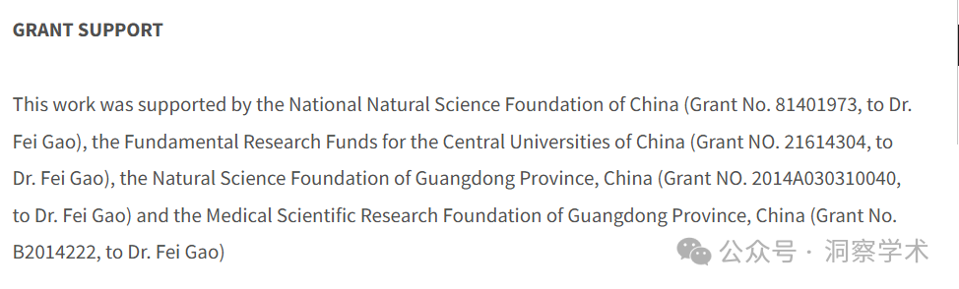

信息链接：

https://pmc.ncbi.nlm.nih.gov/articles/PMC4770728/#fn-group1

https://pubpeer.com/publications/4D7479361D281122564BAF5B1565C7#0

免责声明：

本文所涉及的信息均来自公开的学术网站和相关资料，力求内容准确可靠，但无法对其完整性、真实性或时效性作出绝对保证，仅供学术参考。如发现内容存在问题或有纰漏之处，请及通过私信联系我们(QQ: 3926830335)，以便及时核实和修正。

[#暨南大学附属第一医院](https://mp.weixin.qq.com/mp/appmsgalbum?__biz=Mzk1NzgyODkzOQ==&action=getalbum&album_id=3939790438026149896#wechat_redirect)